НОВЫЕ ПОДХОДЫ В СИСТЕМЕ КАЗАХСТАНСКОГО ПРЕПОДАВАНИЯ И ОБУЧЕНИЯ НА УРОКАХ МУЗЫКИ.
Азарова Ирина Викторовна
учитель музыки
ГУ «Средняя школа №22 отдела образования акимата города Костаная»

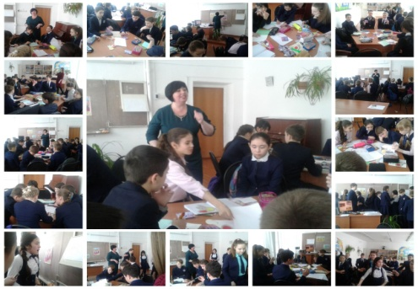
В настоящее время в сфере образования стремительно происходят изменения, ключевые вопросы для школ и для учителей, а именно: «Что подлежит изучению учащимися в 21 веке?» и «Каким, образом учителя подготовят учащихся к 21-му веку? [1 с 133].
За короткое время невозможно изменить собственные подходы к уроку кардинально, но вполне реально внедрить изменения, поделиться с коллегами своими новыми знаниями и умениями в использовании новых подходов в преподавании и учении.
После прохождения Назарбаевских курсов «Лидерство учителя в школе» я начала планировать уроки с использованием новых подходов в обучении. Проблема получения качественного образования всегда была и будет актуальной. От того, какое образование получит человек, зависит дальнейшая его жизнь. [2] Для себя я сделала вывод, что мне нужно было предусмотреть различные формы организации познавательной деятельности на уроке, и отводить особую роль интерактивным способам познания и взаимодействия, учащихся во время учебного процесса. Именно это помогает мне, как учителю понять, как каждый ученик постигает тему, какие изменения каждого ученика, и выделить одаренных детей, которые впоследствии станут моими помощниками в урочной деятельности.
Уроки с использованием новых подходов в преподавании и обучении
Ключевые идеи программы я начала реализовывать с внедрения новых
подходов в преподавании и учении и использовала идеи 7 модулей.
Я старалась тщательнейшим образом продумывать как схемы составления групп, так и формы организации учащихся, при планировании своих уроков, это и являлось залогом успешной деятельности учащихся на уроках
Для того, чтобы успешно реализовать уроки создаю позитивный настрой, дающий возможность каждому ученику чувствовать себя психологически комфортно и свободно в процессе обучения на уроке. Во время создания коллаборативной среды на уроках были и свои трудности по той причине, что ученики еще не в полной мере были готовы к групповой работе именно на уроке музыки. Поэтому было необходимо первоначально определить способы деления на группы, рассказать ученикам о возможных ролевых позициях и правила взаимодействия в них. Мы осуществляли всю эту работу совместно. В начале каждого урока для формирования и сохранения коллаборативной среды я провожу тренинги, направленные на создание благоприятной атмосферы в классе. Выбор данной формы, организации начала урока помогает избежать авторитарного давления учителя, создавал «ситуацию успеха» для каждого ученика. Все свои уроки я начинаю с приемов психологического настроя «Зеркало», «Помогатор», «Дотронься до….» именно эти формы работы способствовали возрастанию эмоциональной мотивации и интереса учеников к уроку.
В процессе работы на уроках роль учителя-лидера я взяла на себя, находясь в данной роли, я не только наблюдала за процессом обучения, но и управляла им, так как преподавателю необходимо создать образовательную среду, благодаря которой учащиеся будут активно участвовать в учебном процессе, а не пассивно принимать информацию. Таким образом, групповая работа стала основной формой обучения на моих уроках.
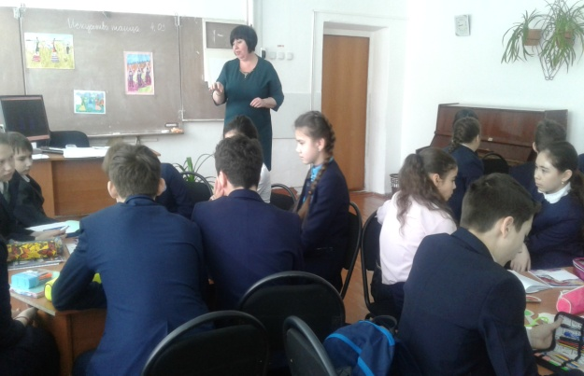
Деление на группы на каждом уроке происходит по-разному, по желанию деление не использую, потому что основной целью деления на группы является для меня умения работать в команде. На одном уроке деление осуществляется по карточкам виды танцев, на другом уроке использую конверт с пазлами больших фотографий казахских и русских композиторов, на следующем уроке использовала игру «мажор» и «минор». При делении, были и проблемы дети спорили, сопротивлялись, тратили много времени на то чтобы пересесть, не желали брать в группу некоторых детей, но благодаря озвученным и согласованным правилам работы группы, соблюдению правил всеми участниками, распределению ролей, направлению разговоров в позитивное русло, таймменеджменту мы справились со всеми неудачами. [3 с 334]. Каждый ученик чувствовал свою значимость в группе, изменились взаимоотношения учащихся, развились чувства самоуважения и взаимоуважения, стали работать сообща, ведь им необходимо было вместе достигнуть результата. Слабые ученики активно включились в работу группы, высказывали свое мнение, предлагали пути решения поставленных перед ними задач и проблем, учащиеся со средними способностями быстрее ориентировались в информации нежели «сильные», которые боялись ответить не правильно.
Самым важным инструментом в обучении преподавании, для меня стало ИКТ, которое позволило обеспечить понимание терминов учащимися и облегчить объяснение учителя. Модуль «Использование информационно-коммуникационные технологии в преподавании и обучении» дал возможность учащимся расширить образовательное пространство, позволил показать, что компьютер может быть не только инструментом для развлечений, но и партнером в обучении. Реализация модуля «Развитие критического мышления» на уроках
Групповая работа
осуществляется через различные приемы и стратегии: «Мозговой штурм», заполнение схем, таблиц, создание постеров, кластеров. На уроках музыки развитие критического мышления у учащихся чётко прослеживается при выполнении заданий с использованием таксономии Блума, на таких уроках учащиеся учатся анализировать полученные результаты, делать выводы на каждом этапе работы.
Новые формы оценивания, по моему мнению, повлияли на изменения моих учеников, они более ответственно подходили к этому этапу урока. Оценивание я применяю на разных этапах урока, учащиеся были удивлены тому, что оценки можно ставить не всегда, и что в первую очередь самооценка позволяет им определить свои проблемные зоны в обучении. Стратегии: «Светофор», «Плюс – минус – вопрос», « Аплодисменты», критериальное оценивания, устное комментирование, это малая часть того, что мною было использовано на моих уроках. Хочется отметить, что на первых уроках учащиеся взаимооценивали друг друга необъективно, завышали оценки, чтобы не обидеть своих одноклассников, но на следующих уроках, выработав критерии оценивания, учащиеся начали оценивать свою работу и работу одноклассников без конфликтов, ссор и обид. Оценивали учащиеся и мою работу, после прослушивания романса «Соловей» Альбьева А. я исполнила романс и попросила оценить моё исполнение, таким образом, состоялся диалог учителя с учащимися о том, как эффективно работать на уроке.
Я считаю, что диалоговое обучение играет огромную роль в процессе обучения. На своих уроках использую три типа беседы Мерсера, дети вступают в диалог «учитель – ученик», «ученик – ученик». В процессе этого диалога происходит взаимообучение, поэтому особое внимание уделяю построению парной и групповой работы на уроках музыки.
С первых уроков я обратила внимание на учащихся, способных проявить
нестандартные подходы при решении проблемных задач, лидерские способности, умение поддержать товарища. Чтобы поддерживать их интерес к занятиям я готовлю им задания
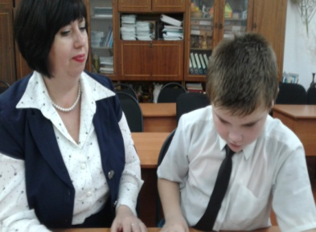
на развитие креативного мышления, и я убедилась в том, что работа в группе способствовала развитию их лидерских качеств. [3 с 223].
При планировании и проведении своих уроков опираюсь на знания о возрастных
особенностях учащихся, ведь многие учащиеся эмоциональны, неуравновешенны, настроение учащихся подвержено резким перепадам, обидчивостью, раздражительностью. Любое поведение ученика заставляет меня подумать над вопросами: «Почему, тот или иной ученик так себя ведёт на уроке?» «Может ему не интересно, почему он отвлекается?» «Что хочет сказать мне своим поведением?» Как учитель с большим опытом работы я стараюсь, реагировать не привычным для детей образом, переключаю свои эмоции.
Индивидуальная работа с учащимся
Моё мнение что, я справилась с основной задачей
учителя – вовлечение учащихся в активную деятельность, используя для развития различные формы и методы работы на уроке. В завершении своего доклада мне хочется сказать, что внедрение семи модулей на практике позволило мне получить следующие результаты: изменение собственной практики преподавания, раскрытие способных и одаренных, развитие самостоятельности обучающихся, повышение качества знаний учащихся.

Используемая литература:
1. Руководство для учителя, АОО «Назарбаев Интеллектуальные школы», 2012.
2. Интернет ресурсы http://www.dslib.net/teoria-vospitania/gorbich.html
3. Программа курсов повышения квалификации педагогических работников Республики Казахстан, АОО «Назарбаев Интеллектуальные школы», 2012

